棠外附小2017届第10周周六托管作业
姓名：
一、计算下列各题，能用简便方法的要用简便方法计算。
（1）520＋480÷15×14 （2）3.45－0.68－1.32

（3）（$\frac{3}{5}$＋$\frac{2}{3}$）÷$\frac{1}{5}$ （4）$\frac{5}{6}$÷$\frac{1}{2}$－$\frac{8}{9}$×$\frac{3}{4}$

（5）($\frac{2}{9}$＋$\frac{3}{8}$－$\frac{1}{4}$)×72 （ 6）1.28×(9.4－5.8)＋5.392

（7）（1－$\frac{4}{5}$×$\frac{3}{4}$）÷$\frac{2}{5}$ （8）112.5÷12.5÷8

二、填空
1、两个数（ ），又叫两个数的比。
2、六年级五个班以班为单位进行乒乓球比赛，每两个班赛一次，一共要比赛（ ）次，六（2）班要比赛（ ）次。
3、男生人数是女生人数的120%，则女生与男生的人数比是（ ）：（ ）。
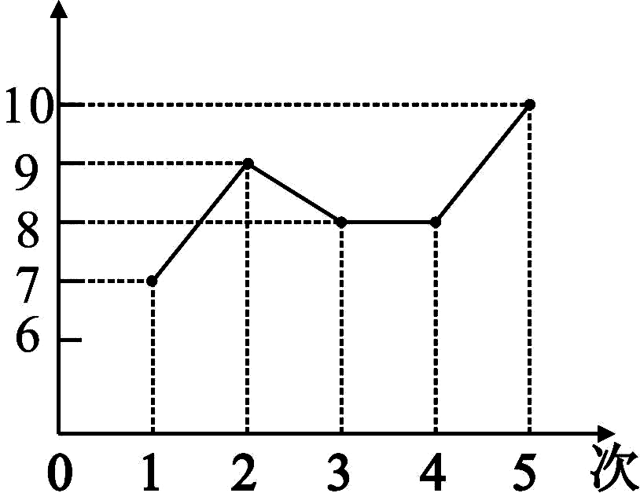
4、张大伯家养的公鸡和母鸡数量比是4︰3，公鸡的只数占鸡总只数的$\frac{( )}{( )}$。
单位：环
5、右图是小亮五次射击成绩的折线统计图，根据图中
所示信息，小亮五次射击的平均成绩是（ ）环。

6、一辆汽车3小时行150千米，所行的路程与时间的比是（ ）︰（ ），比值是（ ），这个比值表示（ ）。
7、一项工程，甲独做8天完成，乙独做10天完成，甲、乙两人完成这项工程的时间比是（ ）︰（ ），工作效率的比是（ ）︰（ ）。
8、如果A︰B＝$\frac{3}{7}$，则mA︰mB=$\frac{( )}{( )}$。（m≠0）
9、长方形的长比宽多$\frac{2}{5}$，长和宽的比是（ ）︰（ ）。
10、右图中，大圆和小圆的面积比是
r
2r
（ ）︰（ ），周长比是（ ）︰（ ）。

11、折线统计图不但可以看出数量的（ ），还能表示数量的（ ）情况

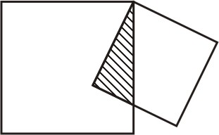
12、大小两个正方形如下图这样重叠，阴影部分的面积是小正方形的$\frac{2}{7}$，同时又是大正方形的$\frac{1}{6}$，大小正方形的
面积之比是（ ）︰（ ）。

三、解决问题
1、一个长方体的棱长和为120cm，已知长、宽、高的比是3：2：1，求长方体的体积是多少？

2、1、有50元、20元、10元、5元、1元、5角、2角、1角的纸币各一张，每一次取其中的两张，共可得到多少种不同的币值？

3、一本书240页，小明分三天看完，第一天看了$\frac{1}{8}$，第二天看的页数与第三天看的页数之比是3︰7，第三天看了多少页？

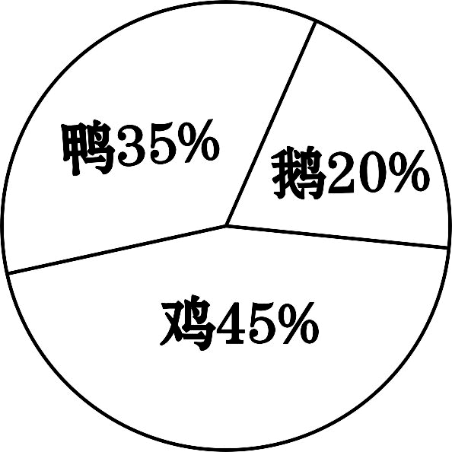
4、右图是乡村养殖场去年养的鸡、鸭、鹅的统计图，如果鸭是1400只，鹅和鸡各有多少只？

5、一群养鸽爱好者按7：4放飞家里的白鸽和灰鸽，若白鸽比灰鸽多120只，共放飞鸽子多少只？

6、某厂有职工240人，其中女职工占55%，后来又调进一批女职工，这时女职工与全厂职工的人数比是3︰5，后来又调进多少名女职工？

8、甲乙两车同时从东、西两城出发，甲车在超过中点20千米的地方与乙车相遇，已知甲车所走的路程与乙车所行路程的比是7∶6，东西两城相距多少千米？

9、如图，阴影面积为180cm²，小圆的面积是多少？

10.五年级三个班举行数学竞赛。一班参加比赛的占全年级参赛总人数的，二班与三班参加比赛人数的比是11：13，二班比三班少8人。一班有多少人参加了数学竞赛？

11..图书室取出一批书，按照一年级得，二年级得，三年级得，正好是41本，各年级各得多少本？

12、两个服装厂一个月内生产服装的数量是6：5，两厂西服价格的比是11：10。已知两厂这个月内总产值为6960万元。两厂的产值各是多少万元？

